**ESCUELA NORMAL DE EDUCACION PREESCOLAR**

**Licenciatura en educación preescolar.**

**Ciclo escolar 2020-2021**

**Cuarto semestre.**

**Curso:** Optativo

**Prof.** Daniel Diaz Gutiérrez

**Alumna:** Blanca Guadalupe Ramírez García

**N.º de la lista:** 15

**Grupo:** 2

**Sección:** B

**Título del trabajo:** Raíces del comunitarismo.

**Unidad de aprendizaje 3**

**Competencias:**

* Actúa de manera ética ante la diversidad de situaciones que se presentan en la práctica profesional.
* Integra recursos de la investigación educativa para enriquecer su práctica profesional, expresando su interés por el conocimiento, la ciencia y la mejora de la educación.

Saltillo, Coahuila. 09/Junio/2021

**Las raíces del comunitarismo en Platón y Marx.**

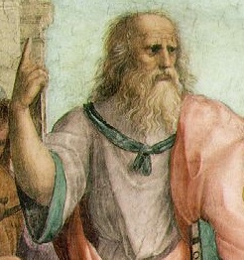Platón divide a la sociedad, primero en dos clases sociales: los guardianes, que son los que conocen las leyes verdaderas y en los que domina la parte de la voluntad, y el pueblo que son los que no conocen la verdadera realidad y en los que domina la parte irracional. Después establecerá otra clase más, los filósofos gobernantes, en los que domina la parte racional.

Dentro de los guardianes existen dos subclases: el gobernante, que es el que ha llegado al verdadero conocimiento, y el guardián, que se somete, pero no ha llegado al verdadero conocimiento (es el que tiene la fuerza y la voluntad).

Platón expone tres ideas generales para el Estado: la belleza, la justicia y la bondad. Cada parte del alma ha de tener distintas virtudes:

* La parte racional ha de tener prudencia y conocimiento, lo que da lugar a los filósofos gobernantes.
* La parte de la voluntad ha de tener fortaleza, lo que da lugar a los guardianes.
* La parte irracional ha de tener templanza y moderación, lo que da lugar al pueblo.

Para Platón el mundo inteligible es la verdadera y única realidad ordenada jerárquicamente. En primer lugar, y por encima de todas las demás, está la idea de Bien; por debajo de ella están las ideas de Justicia y Belleza; bajo éstas están otras ideas generales y en último grado las ideas particulares.

En este mundo habitan los dioses y las almas inmortales. Las almas tienen tres partes (mito del carro alado): racional, volitiva (voluntad) y apetitiva (irracional). En un momento indeterminado domina en el alma la parte irracional, se sale del mundo de las ideas y se une a un cuerpo en el mundo sensible dando lugar a un ser vivo. Si esta alma ha contemplado el mundo de las ideas dará lugar a un ser humano al unirse a un cuerpo.

El hombre es, por lo tanto, para Platón, la unión total de dos sustancias (cosas que existen por sí mismas) totalmente distintas entre sí: alma y cuerpo.

El alma está en el cuerpo como en una cárcel de la que intenta salir para volver a su lugar de origen, que es el mundo de las ideas. Para salir de ese cuerpo utiliza el conocimiento llegando a unirse al mundo de las ideas al recordar lo que había contemplado anteriormente.

La virtud sería otra forma de volver a las ideas y consiste en que cada parte del alma desarrolle bien su función y por medio del amor que lleva en último término al deseo de unirse a la belleza absoluta.

Según la parte del alma que sea, ésta es la que domina en el alma de una clase social determinada; así la parte racional es la que domina en los gobernantes, la parte volutiva (voluntad) o de la fuerza es la que domina en los guardianes y la parte apetitiva (irracional) es la que domina en el alma del pueblo.

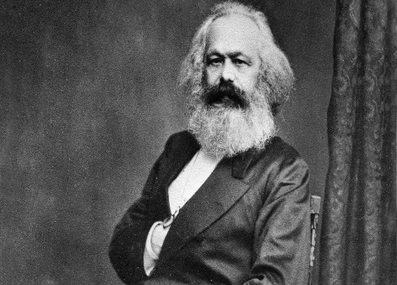Para Marx, la sucesión de los diferentes modos de producción, el “proceso real de producción”. La explicación de este proceso se realiza con ayuda de una serie de conceptos o categorías que nos permiten comprender la teoría marxista:

-Fuerzas productivas: la capacidad de producción o trabajo real de los hombres; los instrumentos técnicos y conocimientos utilizados en la producción.

* Relaciones de producción: en las que se establecen entre los propietarios de las fuerzas productivas y los productores directos, en un proceso de producción determinado.
* La infraestructura o base material económica de la sociedad: está formada por las fuerzas productivas y las relaciones de producción.
* La superestructura jurídico- política: se levanta sobre la infraestructura económica y está constituida por instituciones como el estado y las leyes, y por representaciones de carácter ideológico, religioso, filosófico, etc.

Es la clase dominante la que se encarga de sostener y organizar esta superestructura, con el fin de mantener el orden establecido y su dominio.

* Modo de producción: se refiere a la totalidad social global, es decir, tanto a la estructura económica como a los otros niveles de la totalidad social
* Lucha de clases: los conflictos que surgen por los diferentes fines opuesto de cada clase social.
* Revolución social: significa la destrucción y transformación de unas determinadas relaciones de producción, con la consiguiente subversión de la superestructura.

Según Marx, todos los sistemas sociales del pasado habían sido un medio para que unos pocos, ricos y poderosos, pudieran vivir a costa del trabajo y la miseria de una mayoría pobre. Por eso, todo sistema está amenazado por un posible conflicto surgido de cada contradicción histórica. Además, cada modo de producción que se sucede en el tiempo tiene fallos que, antes o después, terminarán por destruirlo, bien por su propia desintegración, bien por una revolución alentada por la clase oprimida.

Marx pensaba que el sistema capitalista también tenía fallos y, por lo tanto, estaba condenado a su autodestrucción. Intentó demostrar que cuanto más productivo fuera el sistema, más difícil sería que funcionara: cuantos más bienes fuera acumulando menos utilidad marginal se obtendría de esos bienes; cuanto más preparada estuviera la población, menos podrían utilizar sus capacidades. En definitiva, el capitalismo acabaría ahogándose en su propia riqueza.

**Bibliografía:**

https://www.docsity.com/es/comparacion-entre-platon-y-marx/5280376/

https://www.studocu.com/es-mx/document/escuela-normal-de-chalco/pedagogia/apuntes/las-raices-del-comunitarismo-en-platon-y-marx/13498385/view

https://html.rincondelvago.com/platon-y-marx.html